S03 – ADN et replication

Chapitre 03-01

le cycle cellulaire

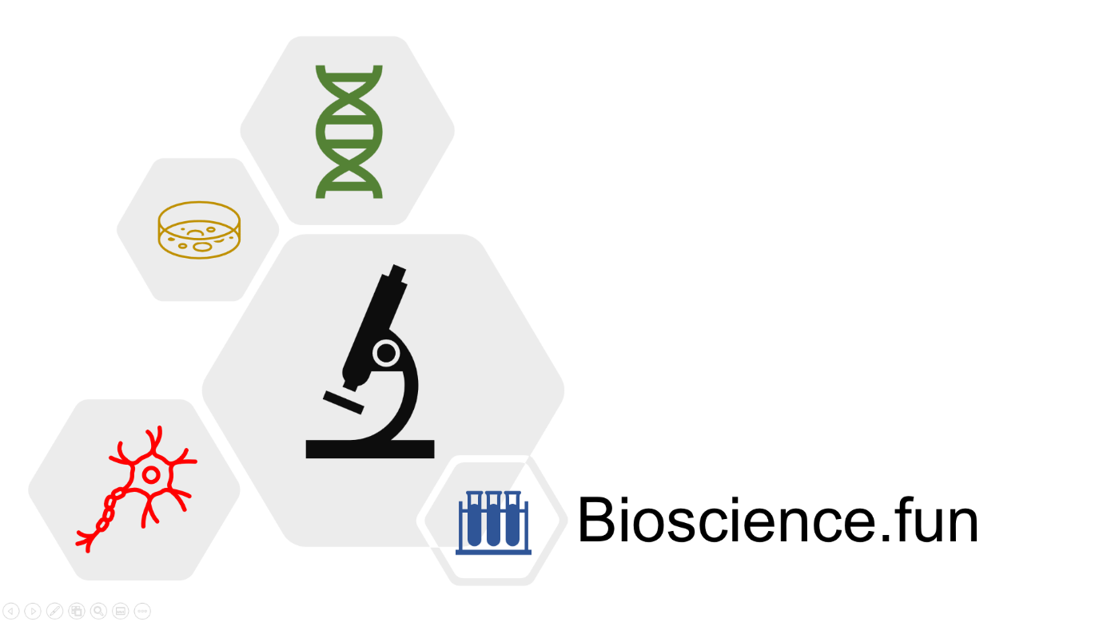

*Dans ce chapitre, nous allons voir comment la cellule effectue son cycle cellulaire, et les pathologies qui lui sont associées.*

# 1. Le cycle cellulaire

1. *Sachant**que :*
2. *Lors de la fécondation, le noyau du spermatozoïde fusionne avec celui de l’ovocyte pour ne former qu’une seule cellule ;*
3. *Un individu adulte possède 1012 cellules.*

**Proposer** une explication permettant de passer de la proposition a) à b) ;

1. *Vous avez parlé de division cellulaire dans la question précédente, et c’est une excellente chose.* **Présenter** le principe simple de division cellulaire (une cellule-mère donne deux cellules-filles) pour 4 générations. **Etablir** la loi mathématique permettant de déterminer le nombre de cellules-filles fabriquées à partir du nombre de division ;
2. **Justifier** que les cellules nécessitent une phase de croissance après chaque division, avant de pouvoir se diviser à nouveau ;

**Compléter le document 01 avec les termes G1 et G2 : phases de croissance**

**cellulaire 1 et 2. *Note : la phase G1 est beaucoup plus longue que la phase G2 ;***

1. **Compléter** le schéma du chromosome (document 02) avec les termes suivants : *bras court, bras long, centromère, chromatide, télomère* ;
2. En utilisant le document 02, **proposer** un moyen de distribuer équitablement l’ADN de la cellule-mère aux deux cellules-filles ;
3. **Confirmer** la réponse de la Q5 en analysant avec rigueur le document 03 ;

**Compléter le document 01 avec le terme : phase S = phase de synthèse d’ADN ;**

1. **Nommer** le processus permettant de répartir le matériel génétique dupliqué dans les cellules-filles. **Représenter** chronologiquement les différentes phases de ce processus ;

**Compléter le document 01 avec le terme : phase M = … ;**

1. Sur le document 03, **délimiter** un cycle cellulaire. **Indiquer** la position des différentes phases ;

Document 1. Le cycle cellulaire.

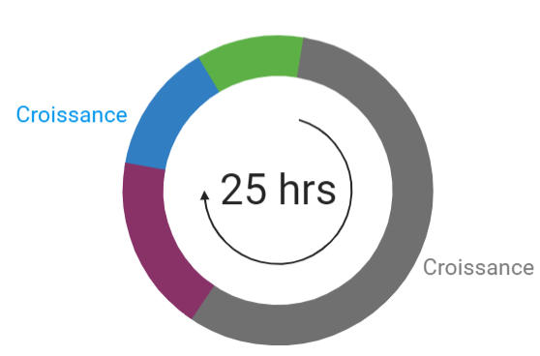

Document 2. Organisation du chromosome.

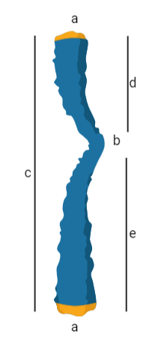

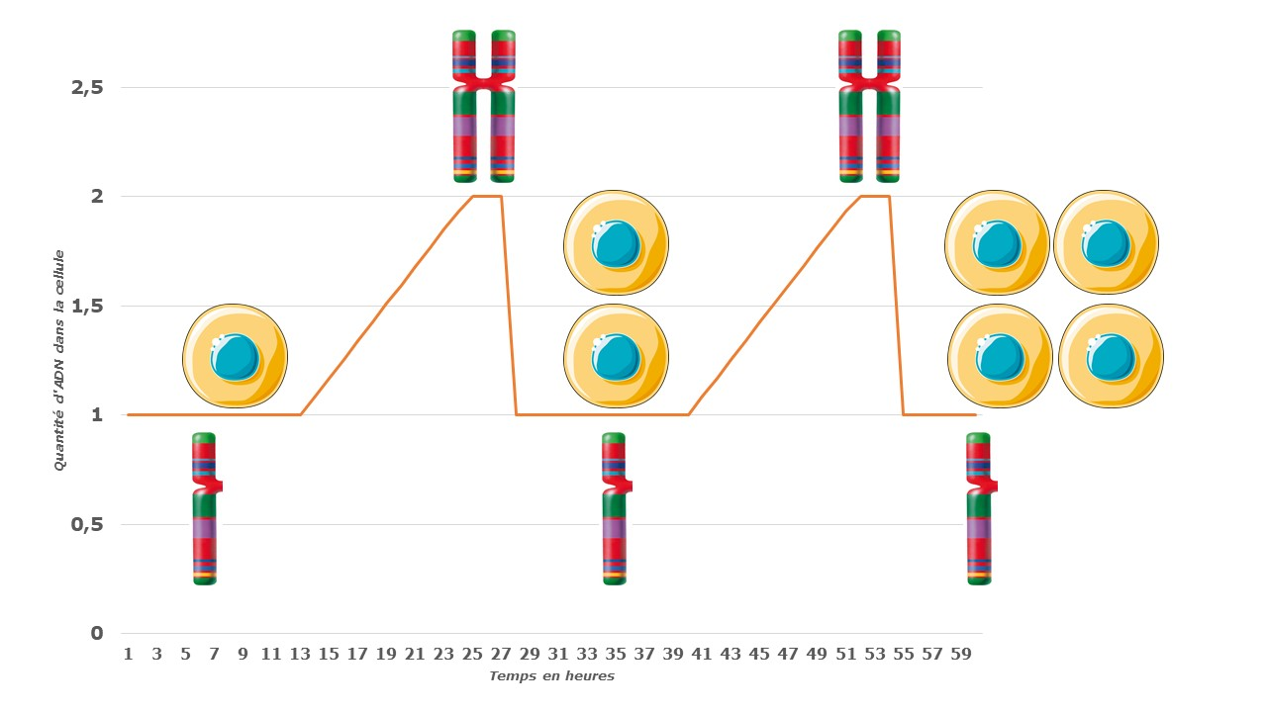

Document 3. Variation de la quantité d'ADN dans la cellule au cours du cycle cellulaire.

#### Bilan du cycle cellulaire

# 2. cycle cellulaire et cancer

## 2.A. Un exemple de cancer – La leucémie

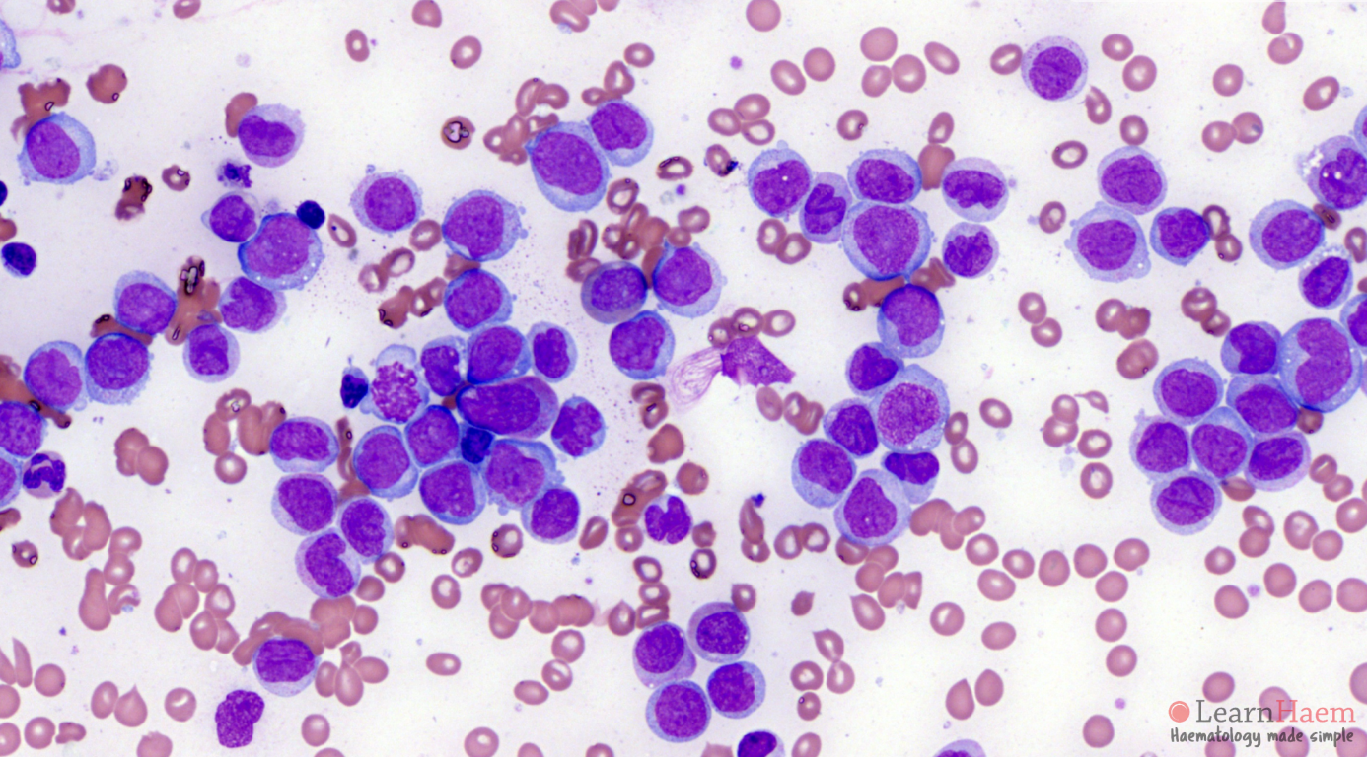Document 4. Frottis sanguin d'un patient atteint d'une leucémie aigüe monoblastique.

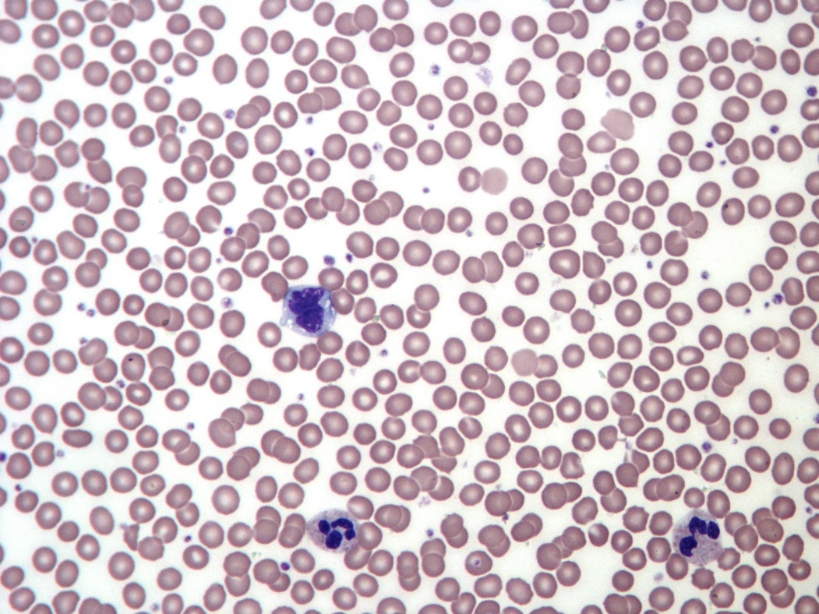

Document 5. Frottis sanguin normal.

1. **Comparer** les documents 4 et 5 ;
2. **Utiliser** le document 4 et le document 6 pour obtenir des informations sur l’intrus ;

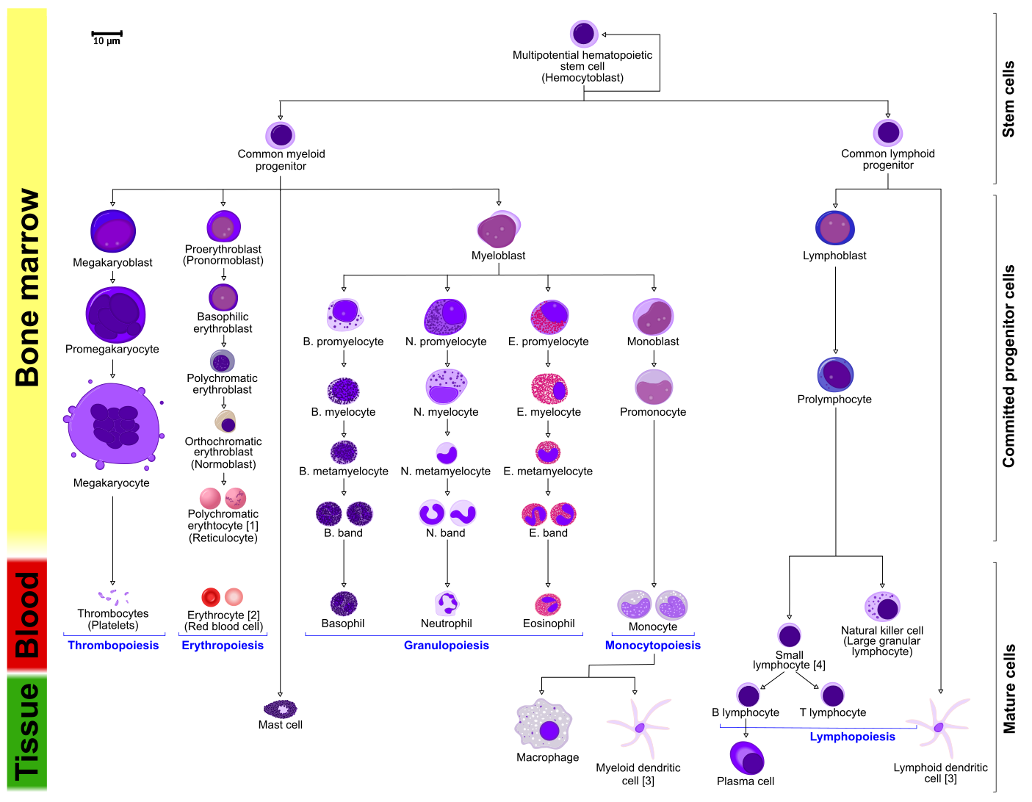



Document 6. L'hématopoïèse (production des cellules sanguines). *Bone marrow = moelle osseuse.*

1. *Les monoblastes font partie des progéniteurs = cellules à très forte activité de division*. **Proposer** une explication à leur envahissement du sang ;

## 2.B. P53 et cancer

1. **Calculer** le nombre de divisions cellulaires nécessaires pour :
   1. Fabriquer un chien : 1010 cellules ;
   2. Fabriquer un être humain : 1012 cellules ;
   3. Fabriquer un éléphant : 1015 cellules.
2. Sachant qu’il existe un 1 % de risque de développer un cancer par cycle cellulaire, **déterminer** le risque de développer un cancer, chez le chien, l’humain et chez l’éléphant ;
3. **Comparer** les résultats de la question 13 aux éléments du document 07 ;

Document 7. Comparaison de plusieurs organismes.

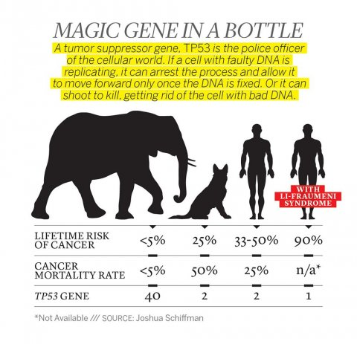

1. **Proposer** une explication sur le lien entre p53 et cancer ;
2. Document 8
   1. **Présenter** le document ;
   2. **Confirmer** la relation entre p53 et l’apparition du cancer ;

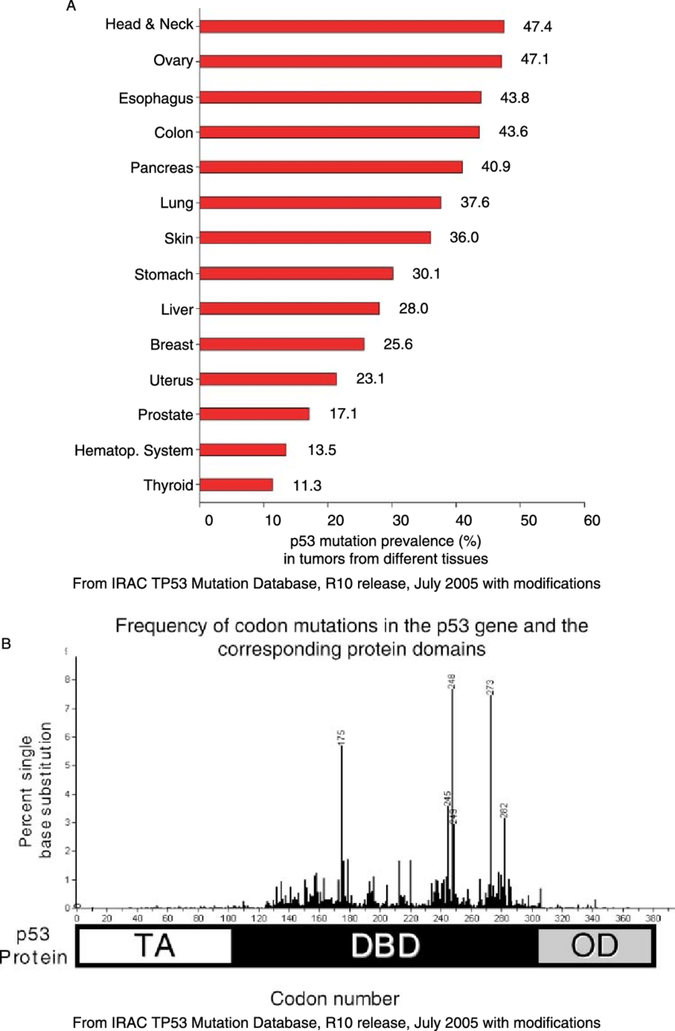

Document 8. Relation entre la présente d’une mutation de la protéine p53 et l'apparition d'un cancer chez l'humain.

1. Document 9
   1. **Présenter** le document ;
   2. **Identifier** le domaine le plus altéré dans les cas de cancer ;
   3. **Proposer** une explication.

Document 9. Localisation et fréquence des mutations dans p53 chez des patients atteints de cancers p53-dépendants.

TA = transactivation ; DBD = DNA binding domain ; OD = oligomerisation domain.

1. Document 10 – **Causes**
2. **Identifier** les stress pouvant provoquer une activation de p53 ;
3. **Identifier** les stress associés au cycle cellulaire.
4. Document 10 – **p53**
5. **Identifier** la période du cycle cellulaire visée par l’activité de p53 ;
6. **Proposer** un rôle pour le DBD de p53 ;
7. Document 10 – **Conséquences**
8. **Classer** les effets de p53 en différentes catégories ;
9. **Justifier** que ces catégories provoquent toutes un arrêt de la division cellulaire.
10. *p53 intervient au moment d’un checkpoint, étape intermédiaire du cycle cellulaire*. **Déterminer** la position du checkpoint p53 dans le cycle cellulaire. **Définir** le rôle d’un checkpoint ;

Document 10. Modes d'action de p53. Senescence, autophagie, apoptose et nécroptose aboutissent toutes à la mort de la cellule. Dormancy = mise en dormance/arrêt métabolique.

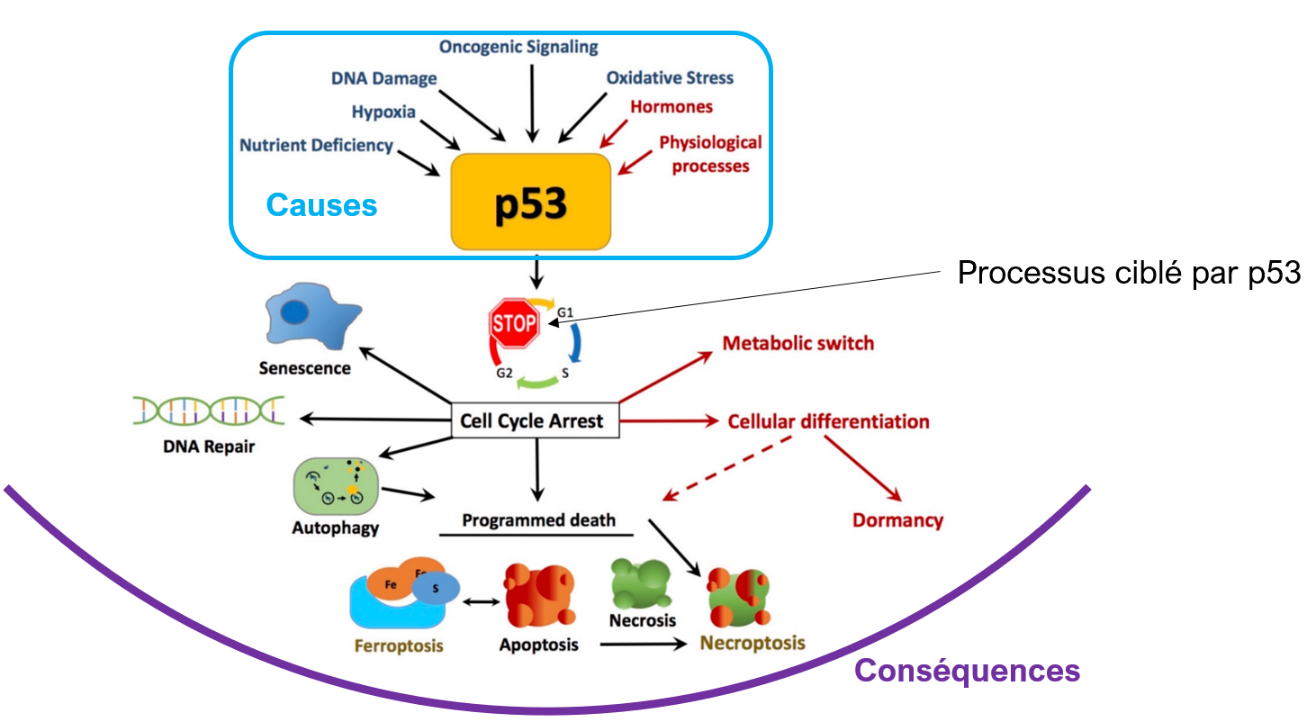

1. **Synthèse** : en quelques lignes, **proposer** une explication pour le lien existant entre le dysfonctionnement de p53, une mutation affectant un gène bloquant le cycle cellulaire, et le développement d’un cancer. Vous pouvez présenter la synthèse sous la forme d’une chronologie ;

## 2.C. Cancer : Proliferation, metastases et traitement

1. Document 11
2. **Définir** la notion « inhibition de contact » en observant le contrôle ;
3. **Expliquer** la formation d’une tumeur en utilisant la notion précédente.

Document 11. Dynamique de développement des cellules cancéreuses.

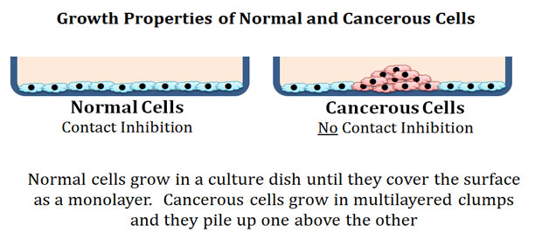

1. Document 12
2. **Définir** chacune des étapes du cancer ;
3. **Indiquer** les étapes qui correspondent à une tumeur bénigne (sans effet), à une tumeur maligne (avec effet sur la santé), à des métastases ;
4. **Justifier** qu’un diagnostic précoce du cancer offre plus de chance de rémission qu’une découverte tardive.

Document 12. Chronologie du cancer.

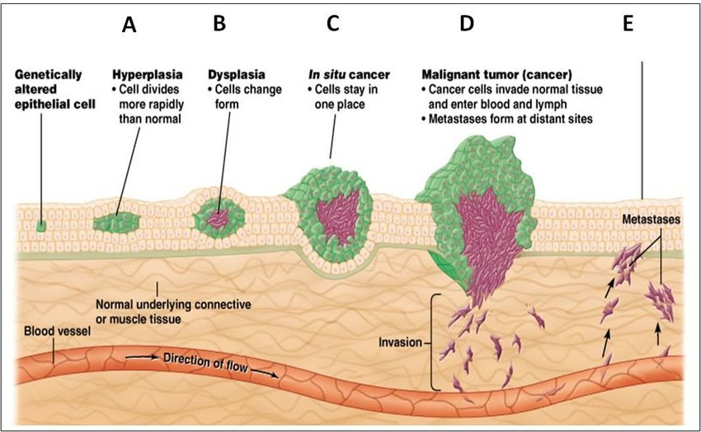

1. Document 13 – A

Document 13. Trois expériences pour tester l'effet du taxol sur deux lignées cancéreuses (cancer du sein), transplantées dans un modèle de souris. MCF-7, sensible au taxol, et MCF-7/T, insensible au taxol.

1. **Présenter** l’expérience ;
2. 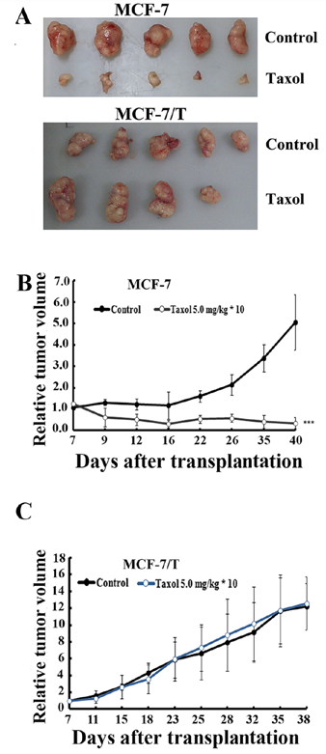**Comparer** la taille des tumeurs avec ou sans traitement au taxol ;
3. **Confirmer** que la lignée cancéreuse MCF-7/T est insensible au taxol.
4. Document 13 – B
5. **Présenter** l’expérience ;
6. **Décrire** les résultats ;
7. **Justifier** que le taxol soit un bon traitement contre le cancer.
8. Document 13 – C
9. **Présenter** l’expérience ;
10. **Décrire** les résultats ;
11. **Confirmer** que la lignée cancéreuse MCF-7/T est insensible au taxol.

**Establishment of the Taxol-resistant MCF-7 model in vitro and in vivo**.

Document 14. Protocole d’obtention de la lignée MCF-7/T.

In the present study, MCF-7 resistant cell line MCF-7/T was developed through continued administration of sub-lethal concentrations of Taxol to the cells. A highly invasive and low colony was obtained from the MCF-7/T cells. In brief, MCF-7/T colonies were selected after 18 pulse drug treatments with Taxol. The majority of the cells were dead following 24 h of exposure to Taxol. The survived cells were then washed with 0.01 mol/l phosphate-buffered saline (PBS) and cultured in Taxol growth medium. After 1-2 days, the dead cells were washed out with PBS and fresh Taxol medium was added. Once the cells reached 70-80% confluence, they were preserved for further study. The Taxol-resistant cell line was stabilized for ~6 months after treatment initiation.

1. Document 14
2. **Expliquer** le principe de fabrication des cellules cancéreuses résistantes au taxol ;
3. **Comparer** cette méthode aux recommandations associées à la prise d’un antibiotique ;
4. **Conclure.**

#### Bilan du CAncer